我为群众办实事

抢修供热管道，保障群众温暖

为进一步铸牢中华民族共同体意识，深入践行我为群众办实事走深走实。近日，京汉一期小区二号楼供暖主管道出现破损漏水。因正值供暖期即将来临，在得知情况后，社区党委书记汪洋迅速与物业公司和大热公司取得联系，确认维修主体责任。通过积极协调沟通，组织物业展开紧急抢修工作。同时新城街道党工委副书记、办事处主任王磊亲临现场督导施工进度，密切关切民生大事。通过紧张有序的抢修工作，供热管道得以修复，漏水问题得到解决，供暖问题得到保障。

“小问题”连着“大民生”，新城街道京汉新城社区党委一直以铸牢中华民族共同体意识为主线，以全心全意为民服务为宗旨，密切关注并积极解决民生问题，提升社区能效，全心全意为辖区各族群众谋幸福。

京汉新城社区党委

2024年10月16日

影像资料：

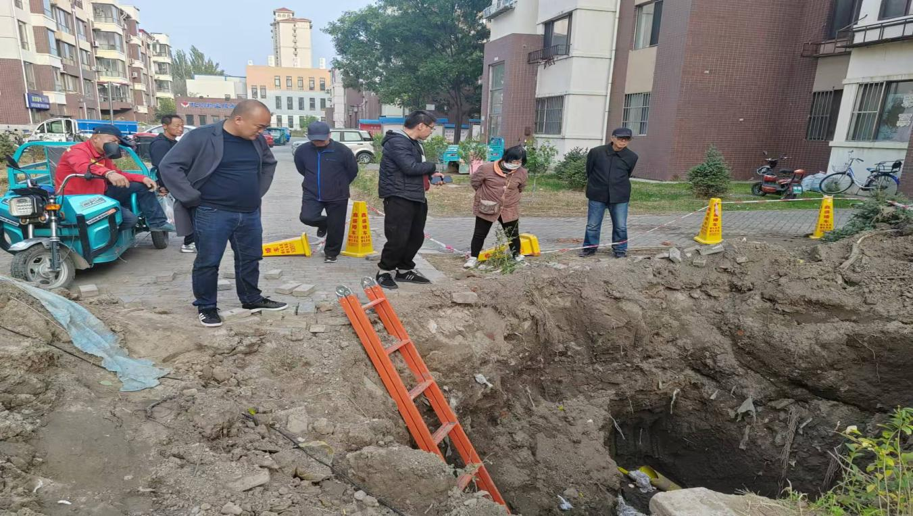**图一：抢修供热管道，保障群众温暖**

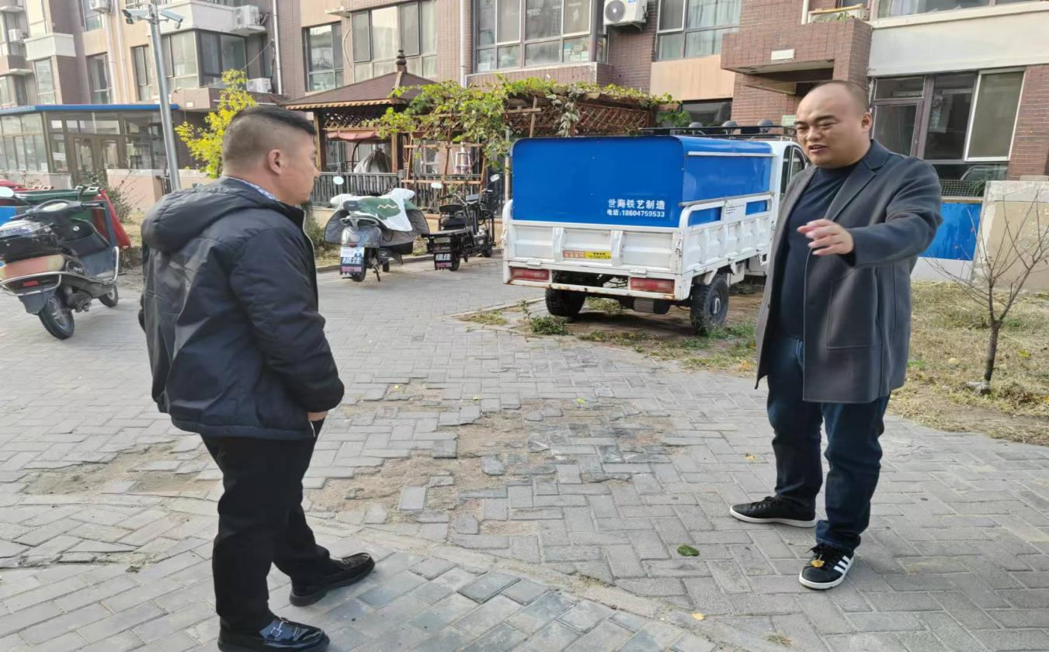**图二：城街道党工委副书记、办事处主任王磊亲临现场督导施工进度。**